# Activités du portefeuille de compétences

* Participer à l’évolution d’un site Web exploitant les données de l’organisation
* Analyser les objectifs et les modalités d’organisation d’un projet
* Planifier les activités
* Évaluer les indicateurs de suivi d’un projet et analyser les écarts
* Réaliser les tests d’intégration et d’acceptation d’un service

# Cahier des charges général aux missions

### Définition de l'objet

Le suivi des frais est actuellement géré de plusieurs façons selon le laboratoire d'origine des visiteurs. On souhaite uniformiser cette gestion

L'application doit permettre d'enregistrer tout frais engagé, aussi bien pour l'activité directe (déplacement, restauration et hébergement) que pour les activités annexes (événementiel, conférences, autres), et de présenter un suivi daté des opérations menées par le service comptable (réception des pièces, validation de la demande de remboursement, mise en paiement, remboursement effectué).

### Forme de l'objet

L'application Web destinée aux visiteurs, délégués et responsables de secteur sera en ligne, accessible depuis un ordinateur.

La partie utilisée par les services comptables sera aussi sous forme d'une interface Web.

### Accessibilité/Sécurité

L'environnement doit être accessible aux seuls acteurs de l'entreprise.

Une authentification préalable sera nécessaire pour l'accès au contenu.

## Contraintes

### Architecture

L’application respectera l’architecture MVC. Un squelette de l’application vous sera fourni.

### Ergonomie

Les pages fournies ont été définies suite à une consultation. Elles constituent une référence ergonomique.

Des améliorations ou variations peuvent être proposées.

### Environnement

Le langage de script côté serveur doit être le même que celui utilisé dans les pages fournies.

### Modules

L'application présente trois modules :

* enregistrement et suivi par les visiteurs (code fourni)
* enregistrement des opérations par les comptables
* gestion des visiteurs

# Spécifications fonctionnelles de l’application de gestion des frais

Ce document concerne les spécifications fonctionnelles de l'application web "Gestion des frais".

Cette application web est destinée aux visiteurs médicaux et personnels du service comptable, les premiers pour renseigner et consulter leurs états de frais, les seconds pour réaliser le suivi des états de frais des visiteurs médicaux jusqu'à leur règlement, les gestionnaires pour gérer les visiteurs.

### Cas d'utilisation

Les besoins sont exprimés ici à l'aide des cas d'utilisation : le diagramme des cas d'utilisation pour la vue synthétique de "qui fait quoi", puis une fiche par cas d'utilisation pour décrire les échanges entre

le système et l'utilisateur.

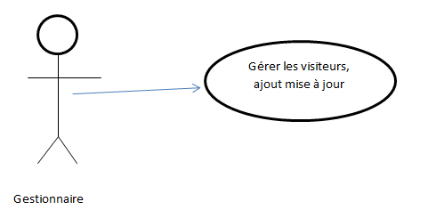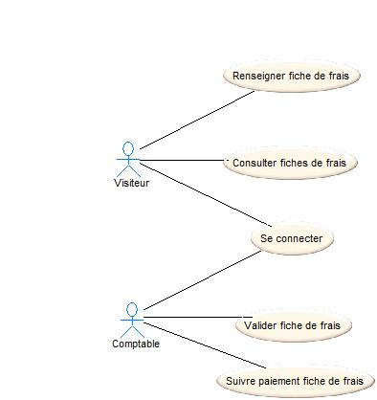

## Diagramme des cas d'utilisation

## Fiches descriptives des cas d'utilisation à réaliser

|  |  |  |
| --- | --- | --- |
| **PROJET :** Application web de gestion des frais | **Description cas d’utilisation** | |
|  | |  |  |
| Nom cas d’utilisation : Se connecter | | |
| **Acteur déclencheur :**  Comptable | | |
| Scénario nominal :  * 1- Le système affiche un formulaire de connexion * 2- L'utilisateur saisit son login et son mot de passe et valide * 3- Le système contrôle les informations de connexion, informe que le profil Comptable est activé, et maintient affichée l'identité du visiteur comptable connecté. | | |
| **Exceptions :**   * 3-a : le nom et/ou le mot de passe n’est pas valide * 3-a.1 Le système en informe l’utilisateur ; retour à l'étape 1 * 4- L’utilisateur demande à se déconnecter * 5- Le système déconnecte l’utilisateur | | |

|  |  |  |
| --- | --- | --- |
| **PROJET :** Application web de gestion des frais | Description cas d’utilisation | |
|  | |  |  |
| Nom cas d’utilisation : Valider fiche de frais | | |
| **Acteur déclencheur :**  Comptable | | |
| Scénario nominal :  1. L’utilisateur demande à valider les fiches de frais 2. Le système propose de choisir le visiteur (par nom et prénom) et le mois concerné 3. L’utilisateur sélectionne les informations et valide 4. Le système affiche le détail de la fiche de frais 5. L’utilisateur actualise les informations des frais forfaitisés. 6. Le système indique que la modification a été prise en compte et affiche les informations actualisées. 7. L'utilisateur valide la fiche. 8. Le système passe la fiche à l’état «Validée» et met à jour la date de modification de la fiche. | | |
| Extension  1. L’utilisateur demande à générer l’état quotidien 2. Le système crée un document pdf avec la liste des visiteurs dont les fiches ont été validées ce jour ainsi que pour chacun d’entre eux les détails des frais | | |
| Exceptions  * 4-a : Aucune fiche de frais n’existe, le système affiche 'Pas de fiche de frais pour ce visiteur ce mois'. Retour au 2 | | |

Contraintes liées à la sécurité du site :

1. Accès aux pages sans être connecté   
   Il faudra mettre en œuvre un mécanisme qui empêche un utilisateur de taper une url s’il n’est pas connecté
2. Failles XSS  
   Toute saisie doit être protégée des intrusions de scripts
3. Requêtes SQL   
   Toutes les requêtes doivent utiliser des *requêtes préparées*.